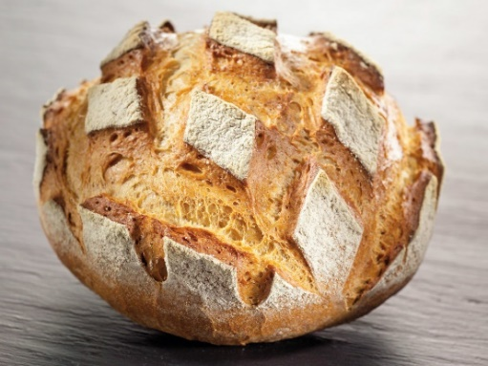

Das Burebrot avanciert zum neuen Brotliebling – denn die weiche, kleinporige Krume in Kombination mit dem milden Geschmack und der krachenden Kruste ist etwas für alle Sinne!



# Mehle und Hefe in eine grosse Schüssel geben, das Wasser und die Milch beigeben und zu einem Teig aufgreifen.

1. Das Salz beigeben, den Teig ca. 10 Minuten geschmeidig kneten.
2. Den Teig ruhen lassen, bis er doppelt so gross geworden ist.
3. Den Backofen auf 230 Grad Ober-/Unterhitze vorheizen.
4. Zwei Teigstücke rund formen, mit Mehl bestauben, umdrehen und auf das Backblech platzieren.
5. Nochmals kurz gehen lassen.
6. Mit einer Klinge die Oberfläche kreuzweise (rautenförmig) einschneiden.
7. Zwischen 40 und 50 Minuten im Ofen lassen, bis das Brot rösch ausgebacken ist.

|  |  |  |
| --- | --- | --- |
| **INFO** |  | |
| VorbereitungszRuhezeit |  | 00:25 H  01:20 H |
| Koch- und Backzeit |  | 00:40 H |
| **ZUTATEN** |  |  |
| 700 g | Weizenmehl |  |
| 300 g | Roggenmehl |  |
| 4 dl | Milch | 3.5 dl |
| 4 dl | Wasser | 3.5 dl |
| 40 g | Hefe |  |
| 20 g | Salz |  |
| 1 Tl | Brotaufstrich mit Melasse | 29.06.2023 |